# **Comparação das Métricas dos 3 modelos TechChallenge Grupo 18_ Fase 3**

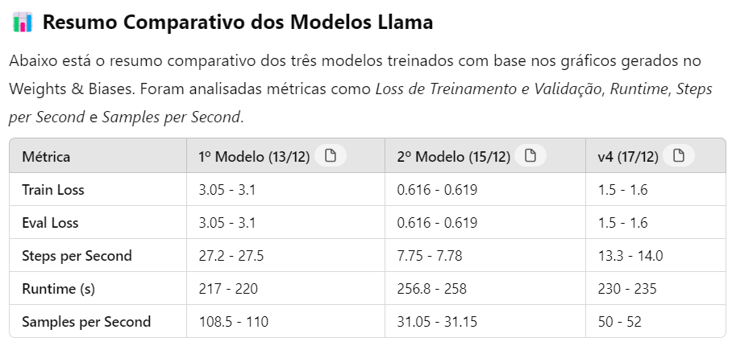

Com esse rating podemos usar o modelo v2 para o Streamlit e seguir avançando nas melhorias.